新 书 推 荐
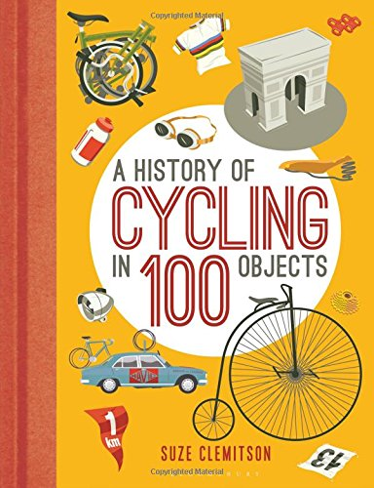
中文书名：《自行车历史中的100个物件》
英文书名：A History of Cycling in 100 Objects
作 者：Suze Clemitson
出 版 社：Bloomsbury Publishing Plc
代理公司：ANA/Alina Lin
页 数：224页
出版时间：2017年7月
代理地区：中国大陆、台湾
审读资料：电子稿
类 型：运动

内容简介：

通过我们所知道的改变自行车的100个物件来看这个有趣又神奇的关于骑自行车的历史。从中可以了解自行车从贵族的两个轮子的玩具到今天的自行车革命的繁荣年代的演变。发现了为什么报纸对自行车的故事如此不可或缺，为什么黄色的泽西是黄色的，为什么让你一天保持舒适的牛排这么重要。

在自行车和自行车本身的发展过程中，有100件非常关键的东西，这本书提供了一个关于骑自行车的历史的深刻见解。从最早的原型自行车到今天我们所知道的速度机器，它也涵盖了重要的技术发展以及更复杂的事物。

这本书文笔优美生动，富有洞察力，这是给你生命中骑自行车的人最完美的礼物，从而让你对这两轮自行车的革命有了不同的见解。

作者简介：

苏泽 克莱米逊（Suze Clemitson）是一名自行车记者兼评论员。苏泽是《赛车队》的作者，他和艺术家马克·菲尔赫斯特（Mark Fairhurst），编辑了一本关于女性骑自行车的《骑行革命》。

谢谢您的阅读！
请将回馈信息发至：林凤娇 (Alina Lin)
安德鲁 · 纳伯格联合国际有限公司北京代表处
北京市海淀区中关村大街甲59号中国人民大学文化大厦1705室
邮编：100872
电话：010-88810959
传真：010-82504200
Email：alina@nurnberg.com.cn
网址：http://www.nurnberg.com.cn
微博：http://weibo.com/nurnberg
豆瓣小站：http://site.douban.com/110577/
微信订阅号：ANABJ2002

